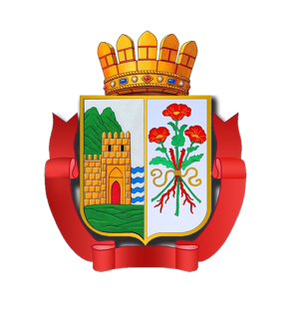

Республика Дагестан

«ДЕРБЕНТСКОЕ ГОРОДСКОЕ УПРАВЛЕНИЕ ОБРАЗОВАНИЯ»

Муниципальное бюджетное дошкольное образовательное учреждение «Центр развития – детский сад № 11 «Петушок»
368600, г. Дербент ул.Ленина , 89 ; e-mail: detsadpetushok11@mail.ru

ПРИКАЗ №187
от «20» 08. 2019 года

«Об открытии консультативного пункта дошкольного образовательного учреждения»

С целью обеспечения всестороннего развития, воспитания и обучения детей в возрасте от года до семи лет, не охваченных дошкольным образованием, выравнивания их стартовых возможностей при поступлении в школу и обеспечения успешной адаптации при поступлении в дошкольное образовательное учреждение (далее – ДОУ), оказания профессиональной помощи родителям (законным представителям) в вопросах воспитания и развития детей с учетом их возрастных особенностей

Приказываю:
1. На базе МБДОУ ЦРР – д/с №11 «Петушок» с октября 2019 г. открыть консультативный пункт для родителей (законных представителей) и их детей, проживающих в близлежащем микрорайоне.
2. Для оказания психолого-педагогической помощи родителям (законным представителям) детей, не охваченных дошкольным образованием, утвердить следующий состав педагогических работников:
Абасова Тарана Ибрагимовна – ст. воспитатель;
Закирова Айгюнь Мирказымовна –логопед;
Ширалиева Джамиля Салмановна- психолог;
Казиева Ферсият Амираслановна- инструктор по физической культуре
Пашаева Арзу Тофиковна- воспитатель.
Рисаля Алисафтаровна–медсестра
3. Педагогическим работникам вменить в обязанность осуществление взаимодействия с родителями (законными представителями) и их детьми в форме:
- консультирования по вопросам, касающимся воспитания, развития и обучения детей в соответствии с их возрастными особенностями и образовательной программой ДОУ;
